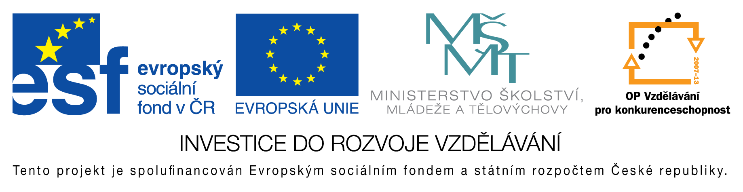
EU peníze do škol - CZ.1.07/1.4.00/21.3290
Modernizace výuky

FORMULÁŘ K PREZENTACI VÝUKOVÉHO MATERIÁLU

ŠABLONA: III/2 | POŘADOVÉ ČÍSLO VZDĚL. MAT: 166
VZDĚLÁVACÍ OBLAST: Matematika a její aplikace | POČET LISTŮ: 19
VZDĚLÁVACÍ OBOR: Matematika | AUTOR VZDĚL. MAT: Mgr. Markéta Zakouřilová
NÁZEV VZDĚL. MAT.: 166 - Násobení desetinných čísel | VYTVOŘENO: 15. 2. 2013

Autor výukového materiálu si ponechává autorská práva, škola disponuje neomezenou licenci k jeho využití.

Metodický návod k výukovému materiálu:
Materiál slouží jako výklad učiva - postup při násobení desetinných čísel. Výklad je jak pro počítání zpaměti, tak pro počítání písemné.
Klíčová slova:
Matematika, desetinná čísla, násobení
Vlastní hodnocení výukového materiálu:
Materiál jsem použila při výkladu nové látky, později pro procvičování i jako test.

